ЛГГ-20.12 |  | Горка "Дуга" 1200
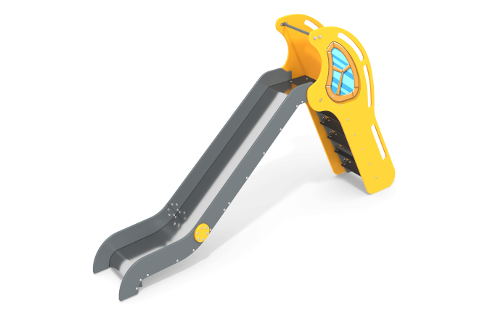

Размеры, мм: | 540x3450x1900 | Вес, кг: | 99
Характеристики материалов
Материалы: влагостойкая березовая фанера, металл, акриловая краска, порошковая краска.
Металлическая рама лестницы выполнена из профиля сечением 60 мм х 30 мм с перемычками из металлической круглой трубы диаметром 26,8 мм.
Скат горки выполнен из цельного листа нержавеющей стали толщиной 1,2 мм. Опорные элементы горки выполнены из металлического профиля сечением 40 мм х 20 мм и трубы диаметром 26,8 мм.
Борта горки изготовлены из влагостойкой фанеры толщиной 21 мм. Стартовая площадка горки имеет горизонтально-расположенную перекладину, не позволяющую детям выбегать на скат. Выступающие части металлических профилей закрыты фанерными декоративными элементами.
Декоративные боковые фанерные ограждения лестницы изготовлены из высокопрочной, влагостойкой березовой фанеры толщиной 21 мм.
На боковые ограждения нанесен рисунок, выполненный печатным способом с использованием атмосферостойких чернил отверждаемых ультрафиолетом.
Кроме декоративных качеств, напечатанные изображения обладают хорошей износостойкостью, стойкостью к термоокислительному старению, к выцветанию под действием солнечного света и атмосферных осадков, к бытовым моющим средствам, и обеспечивается эксплуатация в диапазоне температур (от – 45 до + 45°С).
Фанерные конструкции окрашены в 2 слоя акриловой краски и имеют специальное покрытие - антиграффити.
Пол площадки и ступени лестницы выполнены из высокопрочной ламинированной влагостойкой фанеры толщиной 15 мм с антискользящим покрытием.
Каркас лестницы, для крепления ступеней и боковых ограждений, выполнен из металлического профиля сечением 60 мм х30 мм, нижняя часть которого имеет горизонтально расположенную планку длинной 400 мм и сечением, соответствующим каркасу лестницы, под бетонирование.
Элементы для крепления ступеней выполнены из металлического уголка сечением 32 мм х 32 мм, с толщиной стенки 4 мм. Перемычки рамы выполнены из металлической круглой трубы диаметром 26,8 мм.
Все имеющиеся металлические детали окрашены порошковой полиэфирной краской.
Весь резьбовой крепеж оцинкованный.
Комплектация: горка – 1 компл, лестница – 1 компл, крепеж – 1 компл.

